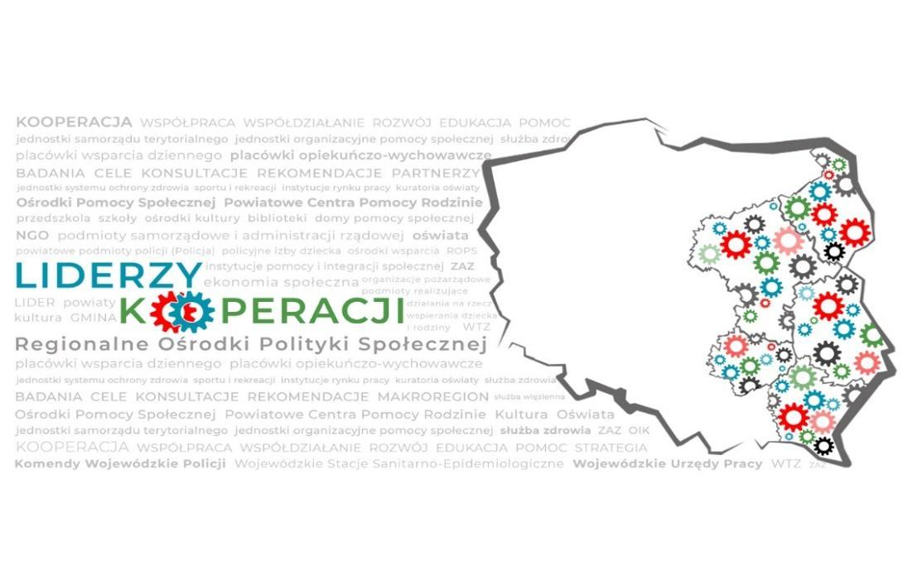

MODEL KOOPERACJI
W GMINACH WIEJSKICH
POROZUMIENIE O WSPÓŁPRACY
DOTYCZĄCE WDROŻENIA MODELU KOOPERACJI

Rzeszów-Białystok-Kielce-Lublin-Warszawa, Luty 2021
POROZUMIENIE O WSPÓŁPRACY DOTYCZĄCE WDROŻENIA MODELU KOOPERACJI
zawarte w dniu …...........
pomiędzy:
Województwem …….. adres, reprezentowanym przez ROPS w…………………………………………………..
Powiatem …....................................., adres …........................................................................... reprezentowanym przez Starostę …................................. (zwanym dalej Powiatem)
Gminą …..................................... , adres …........................................................................... reprezentowaną przez Wójta …………………………..(zwaną dalej Gminą)
§ 1.
- Niniejsze Porozumienie określa zadania w zakresie wdrożenia przez Strony MODELU KOOPERACJI.
- MODEL KOOPERACJI ma na celu realizację współpracy pomiędzy instytucjami pomocy i integracji społecznej, a podmiotami innych polityk sektorowych istotnych z punktu widzenia włączenia społecznego i zwalczania ubóstwa, zgodnie, z posiadanymi przez poszczególne podmioty kompetencjami w zakresie:
- systematycznego rozwijania i aktualizacji poziomu kompetencji podmiotów,
- zbudowania systemu wsparcia,
- wzrostu jakości i efektywności pomocy osobom/rodzinom,
- wykorzystywania innowacyjnych, efektywnych metod pracy,
- organizowania sieci wsparcia gminno-powiatowego, działań środowiskowych,
- budowanie pozytywnego wizerunku pomocy społecznej.
- Współpraca, o której mowa w ust. 2 realizowana będzie w oparciu o zawarte przez podmioty gminno-powiatowe porozumienie, które określi szczegółowe zasady funkcjonowania Partnerskiego Zespołu Kooperacji (PZK).
§ 2.
Strony niniejszego porozumienia zgodnie oświadczają, iż podejmą konieczne działania zmierzające do powołania PZK i udzielą koniecznego wsparcia w funkcjonowaniu tego Zespołu.
§ 3.
Samorząd województwa, w szczególności zapewni:
- udzielenie na wniosek Gminy i Powiatu wsparcia doradczego, konsultacyjnego, szkoleniowego w zakresie merytorycznym, interpersonalnym, prawnym, związanym
z funkcjonowaniem Partnerskiego Zespołu Kooperacji, wg posiadanych zasobów i możliwości finansowych,
- materiały edukacyjne i promocyjne Modelu.
§ 4
- Powiat, w szczególności wyznaczy osobę zatrudnioną w PCPR do pełnienia funkcji animatora powiatowego, którego głównym zadaniem będzie:
- organizowanie pracy Partnerskiego Zespołu Kooperacji,
- koordynowanie działania Partnerskiego Zespołu Kooperacji,
- reprezentowanie Zespołu Partnerskiego w kontaktach z podmiotami trzecimi.
- Zaproponuje przedstawicielowi Rady Powiatu uczestnictwo w pracach Partnerskiego Zespołu Kooperacji oraz realizację następujących zadań:
- udzielanie wsparcia i pomocy animatorowi powiatowemu, w tym poprzez podejmowanie inicjatyw zw. z funkcjonowaniem Partnerskiego Zespołu Kooperacji na posiedzeniach Rady Powiatu, Komisach itp.,
- propagowanie idei pracy MODELEM KOOPERACJI,
- aktywny udział w pracach Partnerskiego Zespołu Kooperacji,
- prezentacja efektów pracy PZK na posiedzeniach Rady Powiatu,
- rekomendowanie MODELU KOOPERACJI do Oceny Zasobów Pomocy Społecznej Powiatu.
§ 5.
- Gmina w szczególności wyznaczy osobę zatrudnioną w GOPS do pełnienia funkcji animatora gminnego, którego zadaniem będzie koordynowanie współpracy na rzecz osób, rodzin oraz udzielenie pomocy animatorowi powiatowemu w realizacji jego zadań.
- Zaproponuje przedstawicielowi Rady Gminy uczestnictwo w pracach PZK oraz realizację następujących zadań:
- udzielenie wsparcia i pomocy animatorowi gminnemu, w tym poprzez podejmowanie inicjatyw zw. z funkcjonowaniem PZK na posiedzeniach Rady Gminy, Komisach itp.,
- propagowanie idei pracy MODELEM KOOPERACJI,
- aktywny udział w pracach Partnerskiego Zespołu Kooperacji,
- prezentacja efektów pracy Partnerskiego Zespołu Kooperacji na posiedzeniach Rady Gminy,
- rekomendowanie MODELU KOOPERACJI do Oceny Zasobów Pomocy Społecznej. Gminy.
§ 6.
Powiat zapewni dla animatora powiatowego i gminnego szkolenia przygotowujące ich do realizacji powierzonych im zadań.
§ 7.
Niniejsze porozumienie nie pociąga za sobą żadnych wzajemnych zobowiązań finansowych.
§ 8.
- Zmiana, uzupełnienie lub rozwiązanie niniejszego Porozumienia wymagają zachowania formy pisemnej pod rygorem nieważności.
- W sprawach nieuregulowanych w niniejszym Porozumieniu zastosowanie mają zastosowanie przepisy Kodeksu Cywilnego oraz inne przepisy prawa powszechnie obowiązującego.
- Porozumienie zostało sporządzone w …............ jednobrzmiących egzemplarzach, po jednym dla każdej ze stron.

instytucja | data i podpis

